Le Conseil Général et la Chambre de commerce et d’industrie des Alpes-Maritimes, en partenariat avec NEWNET3D, organisent
Talents Handicap 06, le 1er Salon virtuel 3D de recrutement de candidats en situation de handicap, où des recruteurs issus des sphères privée et publique, quelle que soit leur taille, se mobilisent pour proposer des offres d’emploi adaptées.
Ce salon innovant sera une 1ère dans les Alpes-Maritimes et en France, et se déroulera sur Internet directement sur le site www.talents-handicap.com,
- Du 3 au 12 juin 2013 : pour la phase de préparation (ateliers et prises de rendez-vous)
- Les 13 et 14 juin 2013 : pour la phase de rencontres entre recruteurs et candidats.
Talents Handicap facilite aux candidats l’accès à des recruteurs et des offres d’emploi ciblés, avec un important gain de temps.
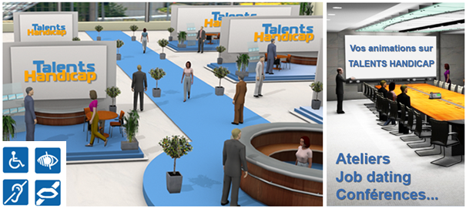
La délégation départementale APF des Alpes Maritimes a donc décidé de soutenir ce projet. En partenariat avec NewNet3D, elle sera présente sur le salon à travers un stand conseil qui permettra de présenter l’APF, mais aussi de répondre aux questions des visiteurs du salon.
Une permanence en amont mais aussi pendant les 2 jours du salon sera assurée au sein des locaux de la délégation afin d’encadrer, aider et accompagner toute personne désireuse de s’insérer dans le monde professionnel.
Les candidats sont invités à s’inscrire dès maintenant sur :
http://www.talents-handicap.com/inscription.html
Ou de prendre contact auprès de :
Permanence Emploi tous les Jeudis à la délégation départementale des Alpes Maritimes
Christian DOUX & Isabelle TOILLIEZ
04.92.07.98.00
Talents Handicap offre de nombreux avantages aux candidats:
- Salon ludique et attractif à visiter sur Internet en toute confidentialité, sans se déplacer
- Salon qui facilite l’emploi et la mobilité géographique, à visiter de n’importe où
- Offres d’emploi adaptées en CDI, CDD, Alternance, Stages,… pour candidats en poste à la recherche de nouvelles opportunités, pour un premier emploi, pour un retour à l’emploi, pour étudiants,…
- Premiers entretiens en ligne sur RDV: gain de temps, sans file d’attente, avec une communication temps réel avec les recruteurs, par tchat, visio ou téléphone.
- Salon totalement gratuit pour les candidats.
- Salon virtuel unique approchant le réalisme et l’efficacité des salons physiques, avec ses allées, ses stands et ses salles de conférences, offrant des mises en relations qualifiées ainsi que des ateliers et des animations de qualité.

Les principaux acteurs de l’emploi et du handicap se mobilisent aux côtés de Talents Handicap pour informer, conseiller et accompagner dans leurs démarches, à la fois les candidats en situation de handicap et les recruteurs.

Inscription, programme et visite, directement sur www.talents-handicap.com

Association des Paralysés de France
3, Avenue Antoine Veran 06100 Nice
Tél : 04 92 07 98 00
Fax : 04 92 07 07 24
E-Mail : dd.06@apf.asso.fr
www.apf.asso.fr
http://dd06.blogs.apf.asso.fr

Contact NEWNET3D
Mr Redwane BENNANI
Email : contact@talents-handicap.com

